Семинар учителей информатики
15.10.2018г. на базе МКОУ «Тарумовская СОШ» МКУ «Отдел образования» Тарумовского района провел семинар - совещание с ответственными работниками по школам района, который проводила методист по учебным дисциплинам, ИКТ –Шуана Магомедовна Абакарова.
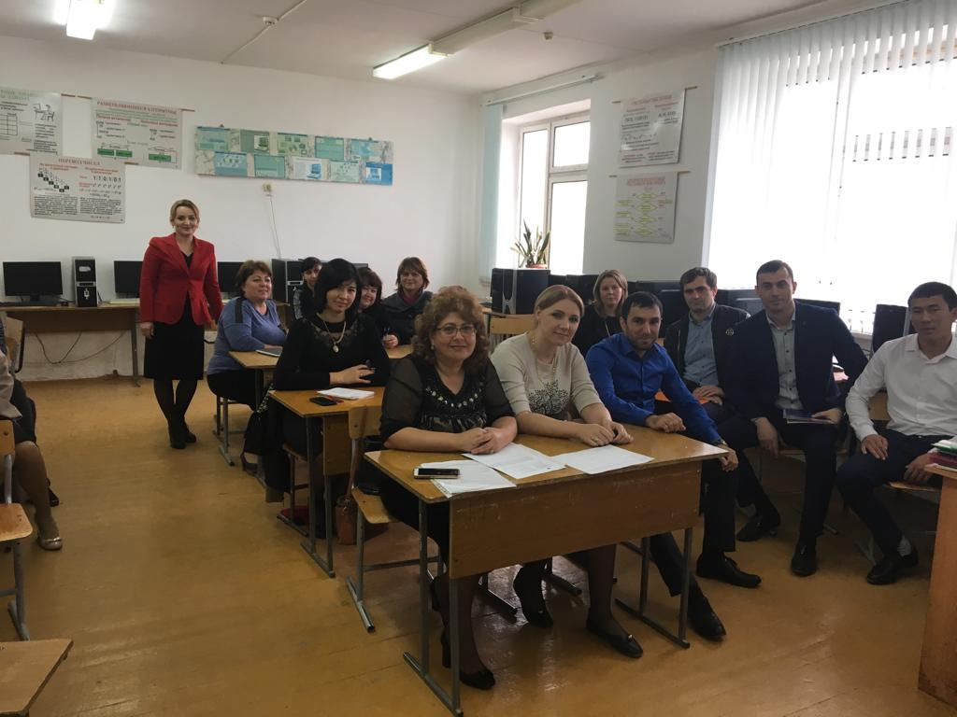
1. Главной темой совещания был "Дневник.ру" - всероссийская школьная образовательная сеть. В соответствии с приказом Минобрнауки РД от 02.10.2018г. «Об использовании электронного журнала и дневников» рекомендовано во всех общеобразовательных учреждениях просмотреть онлайн- вебинары и провести семинары по Плану мероприятий по переходу образовательных организаций на использование информационных систем ведения электронных журналов и дневников для фиксации текущей успеваемости учащихся.
Цель интернет-проекта - создание единой информационной и образовательной сети для учителей, учеников и их родителей. "Дневник.ру" предоставляет школам ряд бесплатных сервисов, в числе которых сервисы "Общение" (страницы школ и отдельных пользователей, обмен сообщениями),"Учеба" (расписание уроков, оценки, домашние задания и персональный календарь), "Электронный дневник учащегося", "Электронный журнал учителя", "Электронная библиотека","Конструктор школьного сайта". Дневник.ру разработан совместно с Институтом стратегических исследований в образовании РАО, имеет рекомендацию аппарата Полномочного Представительства Президента в СЗФО. Проект является некоммерческим и прошел апробацию в школах России.
В прошлом году эта работа уже была начата, до декабря 2018 года нужно возобновить работу по регистрации учителей и учащихся, а также родителей, для того, чтобы родители могли смотреть сами оценки детей.
2. Еще один вопрос обсудили на совещании – это Осенняя сессия онлайн-уроков по финансовой грамотности по графику (с октября по декабрь 2018). Они держатся на контроле у Министерства образования и науки РД. Все общеобразовательные школы района после проведения урока будут получать подтверждающие Сертификаты участия в мероприятии от Центрального Банка РФ.
3. Шуана Магомедовна разъяснила, что
Интернет в средних и основных образовательных школах района оплачивается Министерством образования и науки РД через фирму «ИВТ» по договору. В случае неработоспособности интернета своевременно связываться, для устранения неполадок.
4. Методист Абакарова Ш.М. напомнила работникам, ответственным за сайты ОУ о том, чтоб сайты школ были на уровне и обновлялись еженедельно, так как сейчас проходит мониторинг по Дагестану о соответствии сайтов школ и садов и по итогу года проведут рейтинг школ.
5. Ежегодно должно обновляться Программное обеспечение (базовый пакет), Контент-фильтры, Антивирусные программы для компьютеров ОУ. Учитель информатики МКОУ «Кочубейская СОШ №2» Марина Умаровна Инигова предложила Коммерческое предложение от дилера фирмы «Гендальф», в ходе совещания обсудили оплату вместе с другими специалистами школ. Приняли решение сотрудничать централизованно с этой фирмой, так как условия самые оптимальные для нашего района.
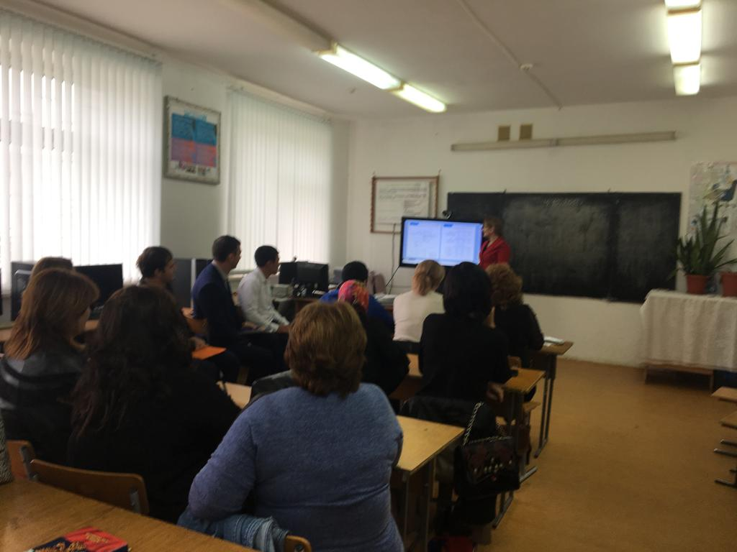

Подготовил методист Абакарова Ш.М.

